Праздничное мероприятие посвященное " ДНЮ ПОБЕДЫ " в Покровском Парке
15.05.2017
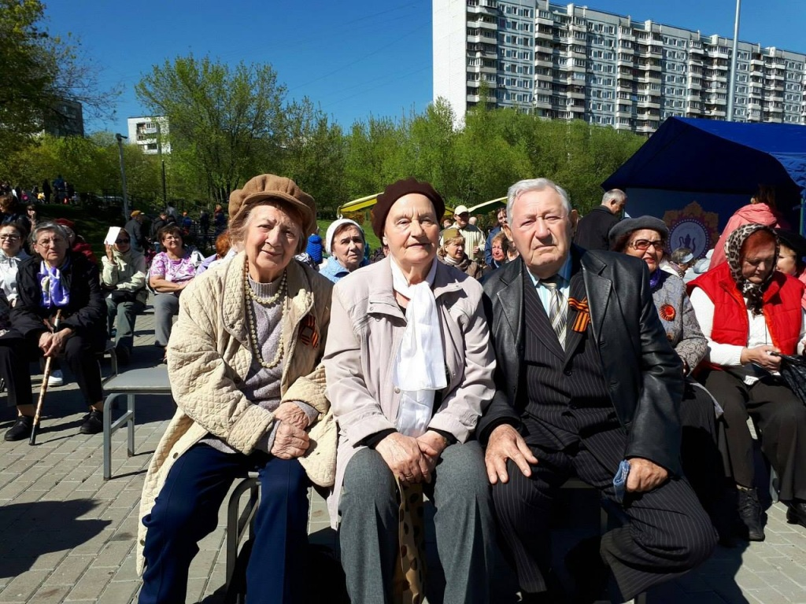
Управа района #ЧертановоЮжное совместно с Домом Культуры Маяк провели праздничный концерт посвященный Дню Победы в Покровском парке для жителей и ветеранов района, в программе гостей мероприятия поздравляли песнями и стихами военных лет артисты и коллективы ДК Маяк. В парке гости праздника могли приобрести сувенирную продукцию военной тематики, спеть, потанцевать и угоститься полевой кухней.

Адрес страницы: http://chertanovo-juzhnoe.mos.ru/organization-of-leisure-social-educational-health-improving-and-sports-work-with-the-population-at-t/detail/5948377.html
Управа района Чертаново Южное города Москвы

